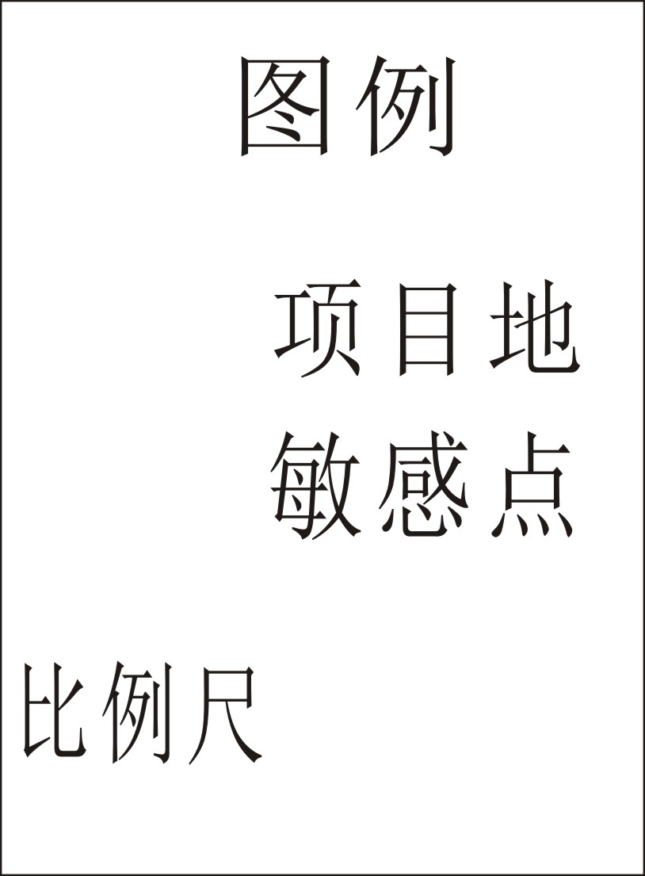
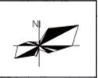
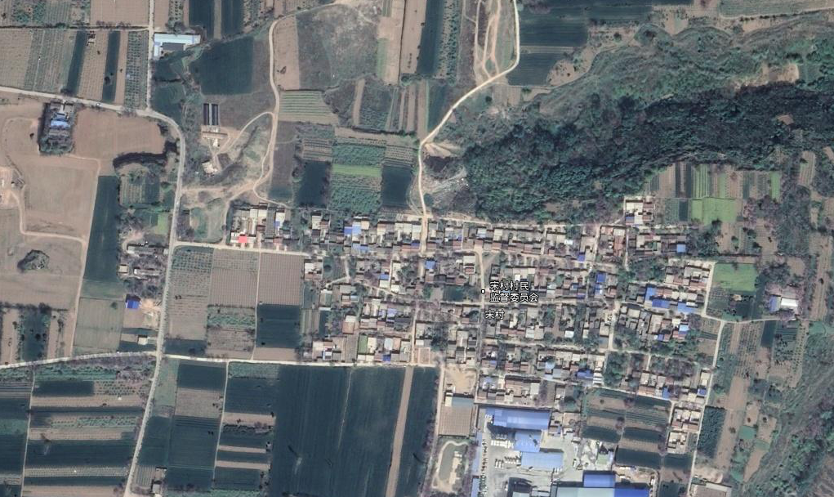
项目地

60m
19m
农田
农田
农田
项目
项目
附图2 项目四邻关系图

